Приложение 2
к постановлению Администрации
Тутаевского муниципального района
от 14.11.2017 №1030-п
(В редакции от 13.04.2022 № 298-п, 26.04.2023 № 347-п, 23.06.2023 №492-п)
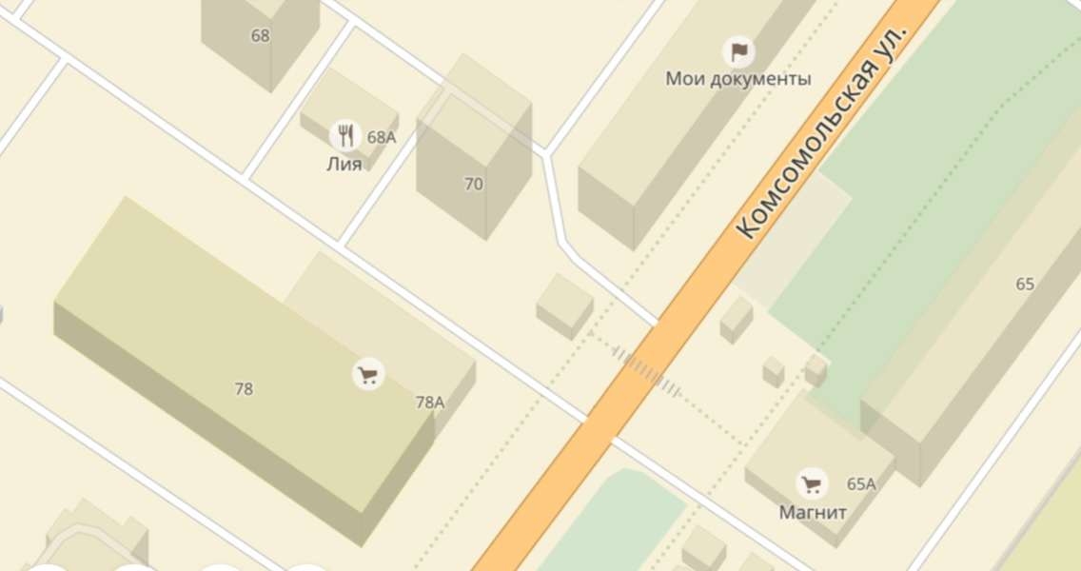
№ | Место размещения, адрес
1 | г. Тутаев, ул. Комсомольская, у д.65-а

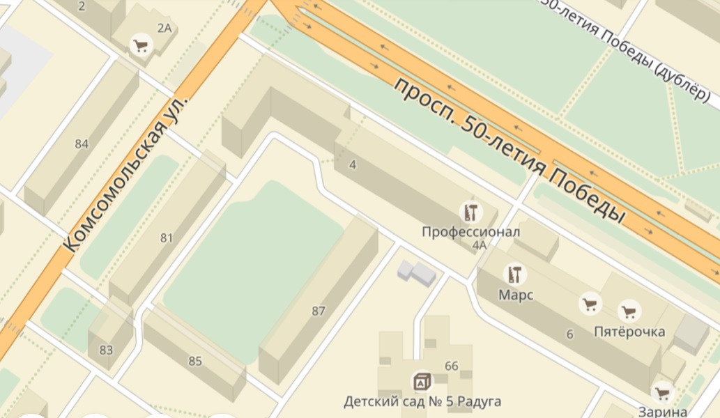

№ |  |  | Место размещения, адрес
2 |  |  | г. Тутаев, между домами №4 по пр-ту 50-летия Победы и д.81 по ул. Комсомольской
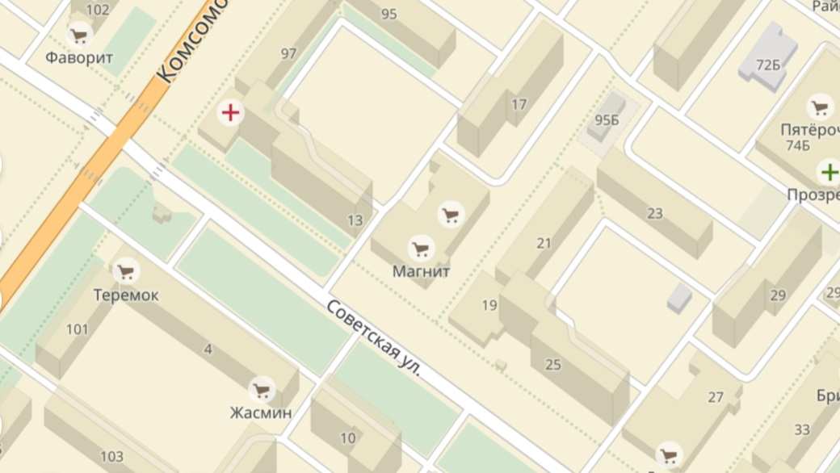

№ |  | Место размещения, адрес
3 |  | г. Тутаев, ул. Советская, у д.15
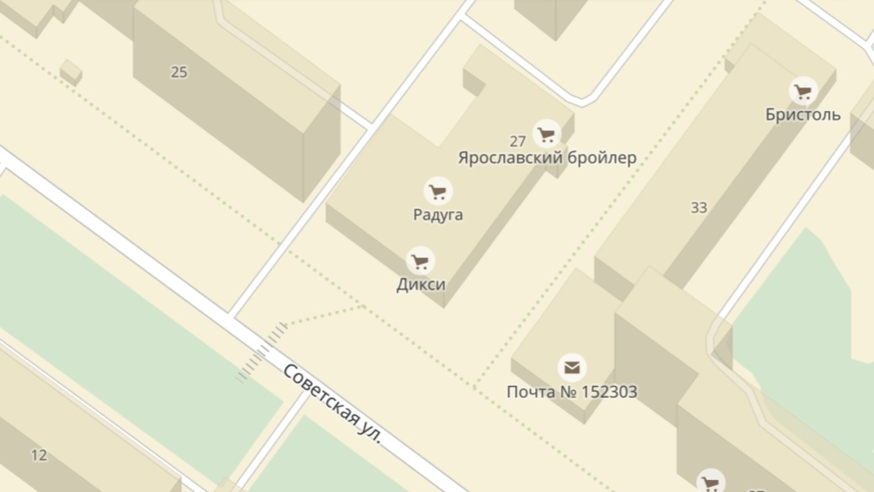

4

№ | Место размещения, адрес
4 | г. Тутаев, ул. Советская, между д.27 и д.29

5
№5

№ | Место размещения, адрес
5 | г. Тутаев, ул. Советская, около д.37 и д.31

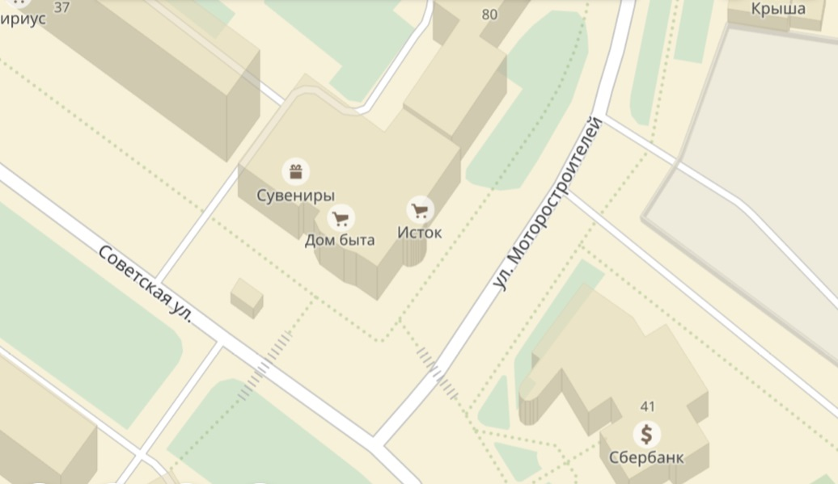
№ | Место размещения, адрес
6 | г. Тутаев, ул. Советская, у д.39

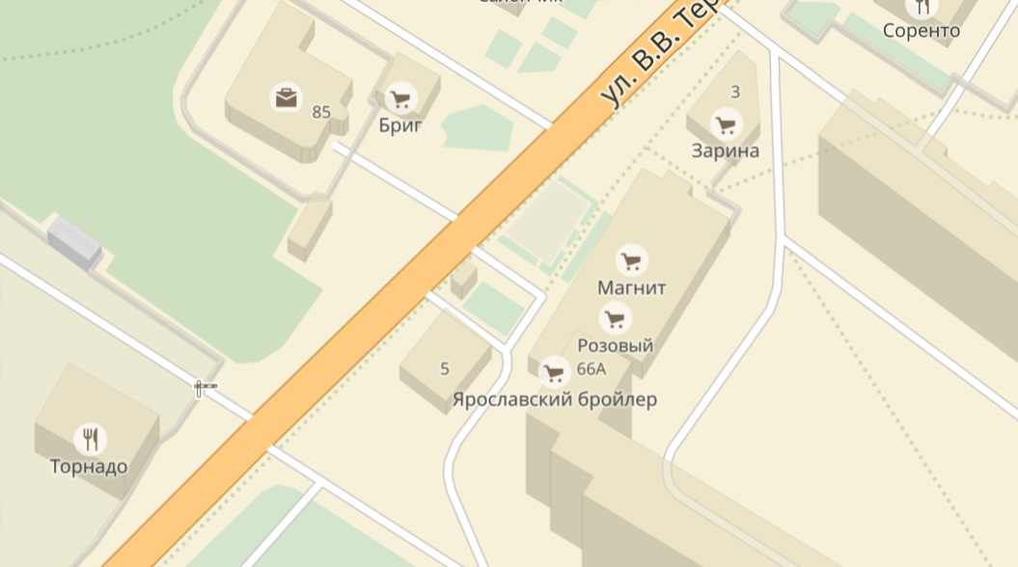

№ | Место размещения, адрес
7 | г. Тутаев, ул. В. Терешковой, у д.66А

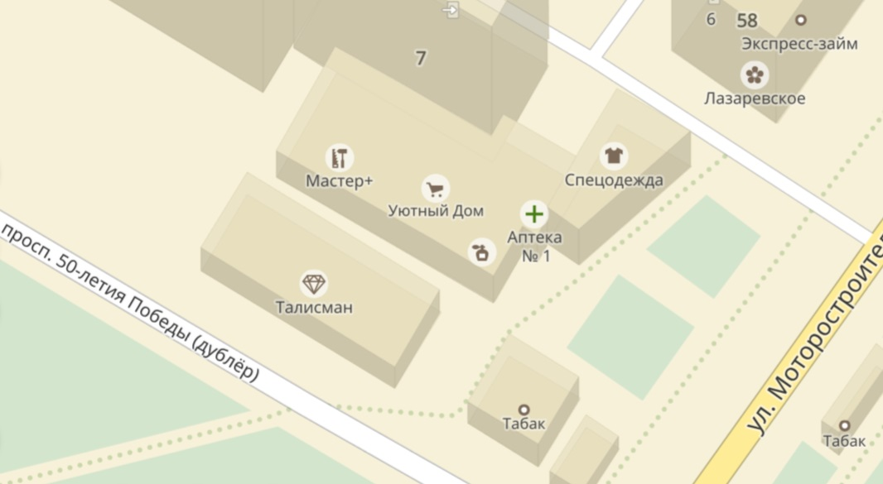

№ | Место размещения, адрес
8 | г. Тутаев, пр-т 50-летия Победы, у д.7

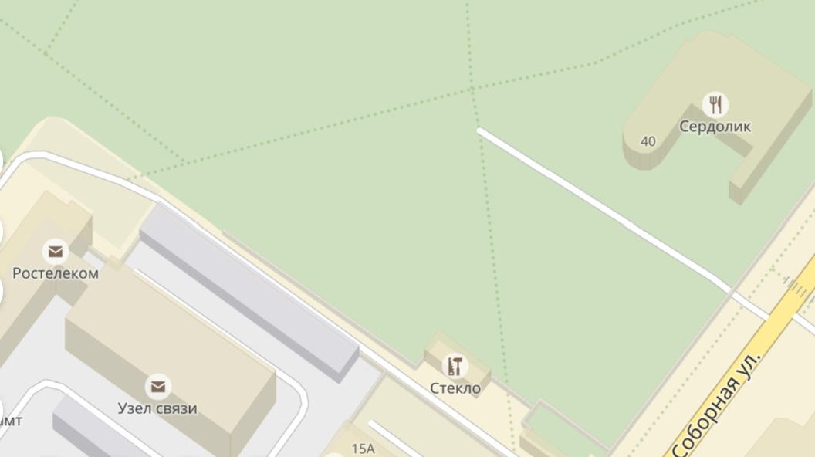
10
9
№ | Место размещения, адрес
9,10 | г. Тутаев, ул. Соборная, Детский парк

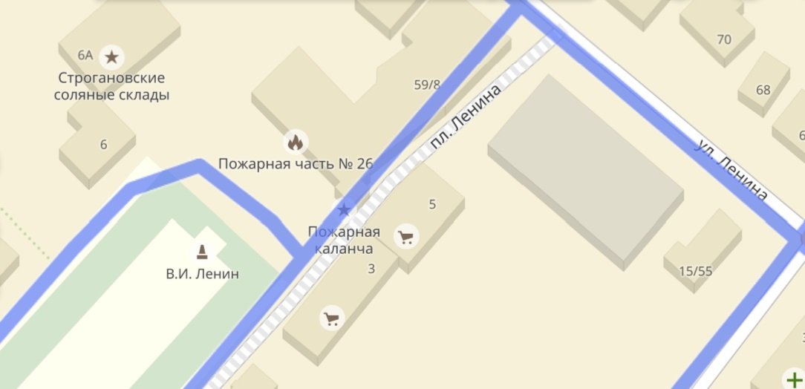
12
11

№ | Место размещения, адрес
11,12 | г. Тутаев, ул. Ленина, у д.5

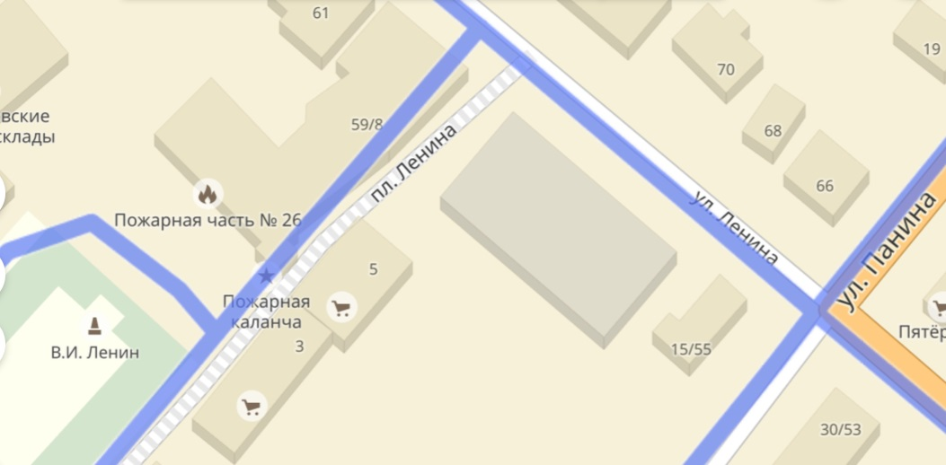
14
13

№ | Место размещения, адрес
13,14 | г. Тутаев, проезд от пл. Ленина к ул. Ленина, напротив д.59/8 по ул. Ленина

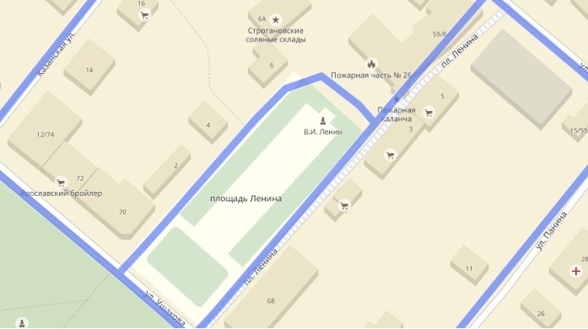
№ | Место размещения, адрес
15 | г. Тутаев, ул. Ушакова, у д.68

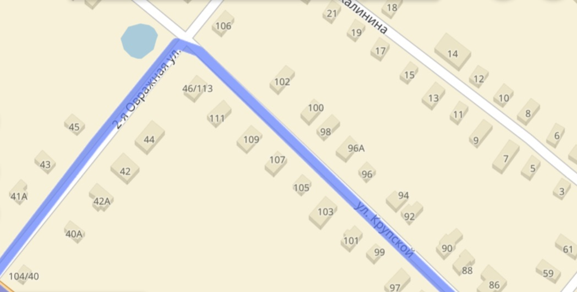

№ | Место размещения, адрес
16 | г. Тутаев, на пересечении ул. 2-ой Овражной и ул. Крупской

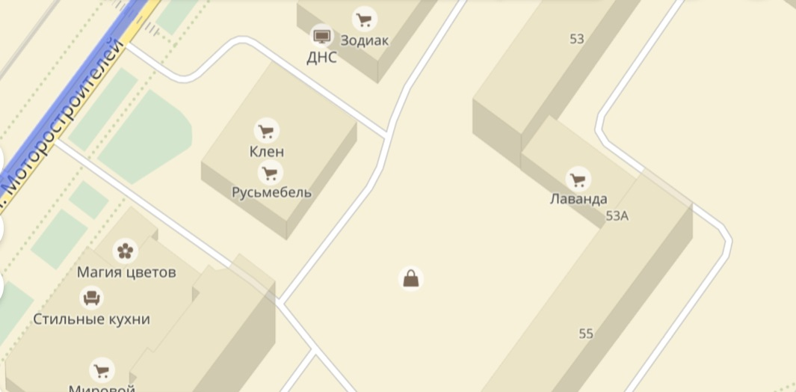

№ | Место размещения, адрес
17 | г. Тутаев, ул. Моторостроителей за д.57А

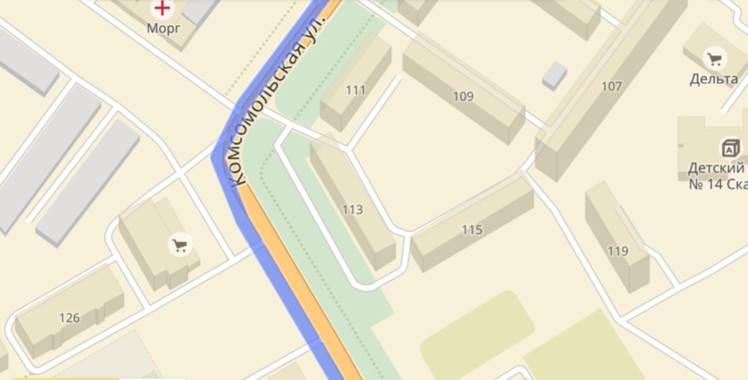
124

№ | Место размещения, адрес
18 | г. Тутаев, ул. Комсомольская, у д.124

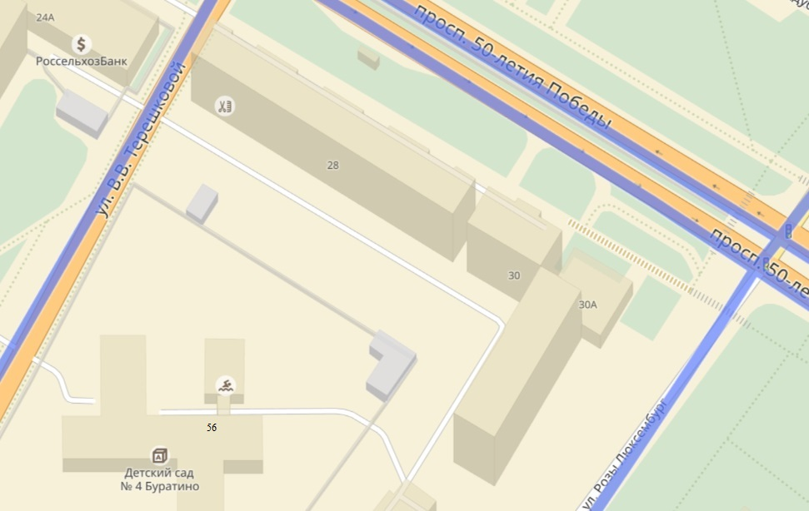

№ | Место размещения, адрес
19 | г. Тутаев, между д.56 по ул. В. Терешковой и д.28 по пр-ту 50-летия Победы

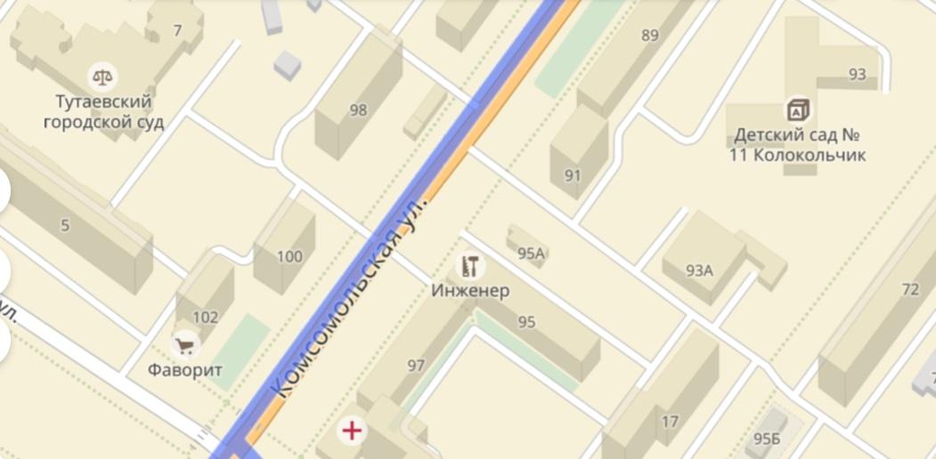

№ | Место размещения, адрес
20 | г. Тутаев, ул. Комсомольская, у д.100

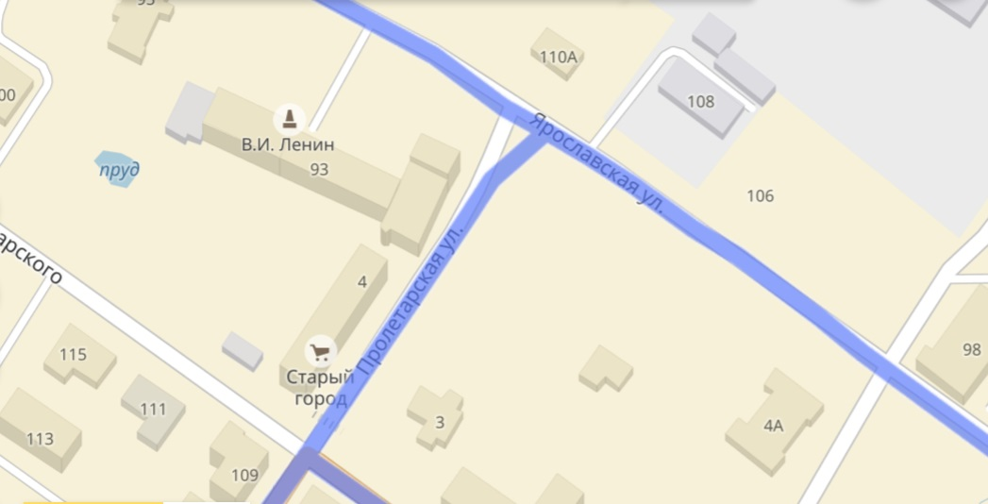

№ | Место размещения, адрес
21 | г. Тутаев, ул. Пролетарская, у д.4

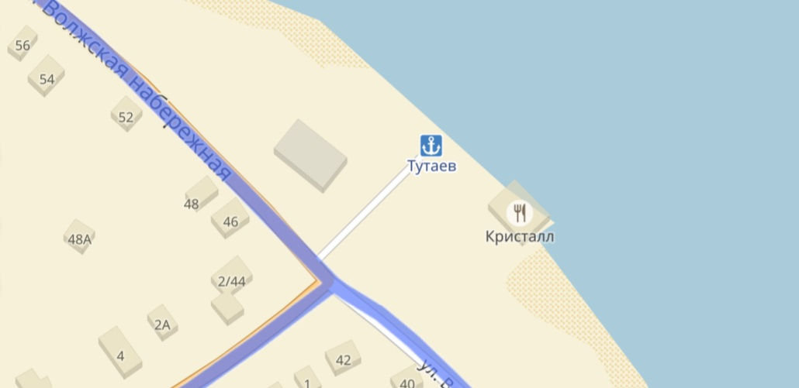
25
24
23
22
№ | Место размещения, адрес
22,23,24,25 | г. Тутаев, ул. Волжская Набережная, причал для теплоходов

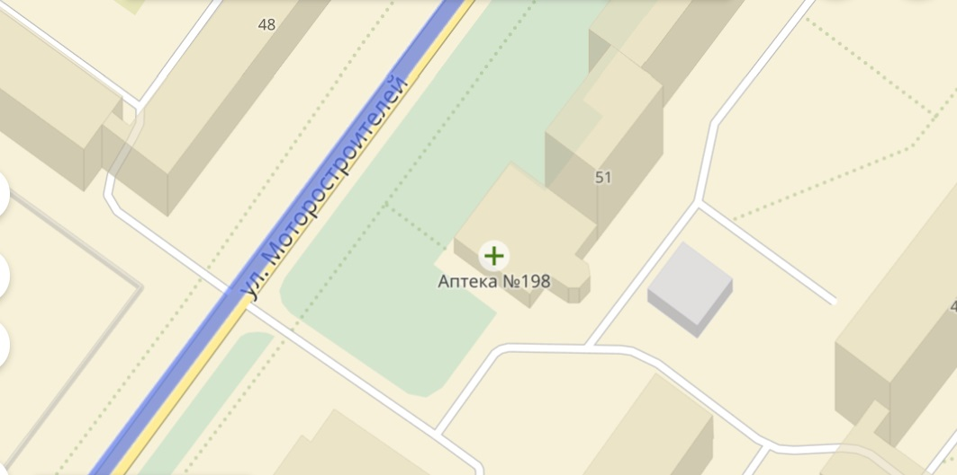

№ | Место размещения, адрес
26 | г. Тутаев, ул. Моторостроителей, у д.51

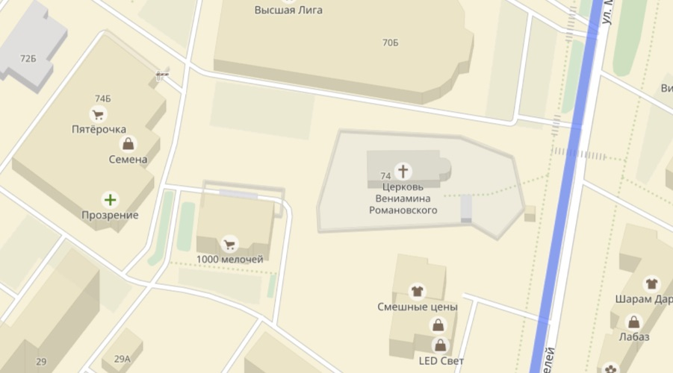
74Д

№ | Место размещения, адрес
27 | г. Тутаев, ул. Моторостроителей, сзади д.74Д

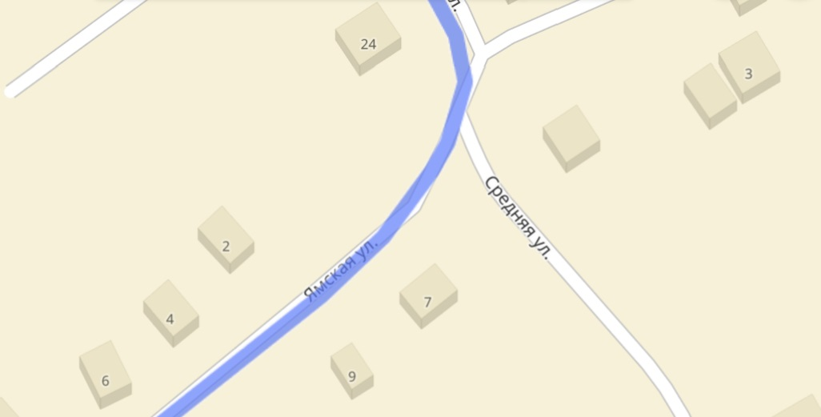

№ | Место размещения, адрес
28 | г. Тутаев, ул. Ямская рядом с д.7

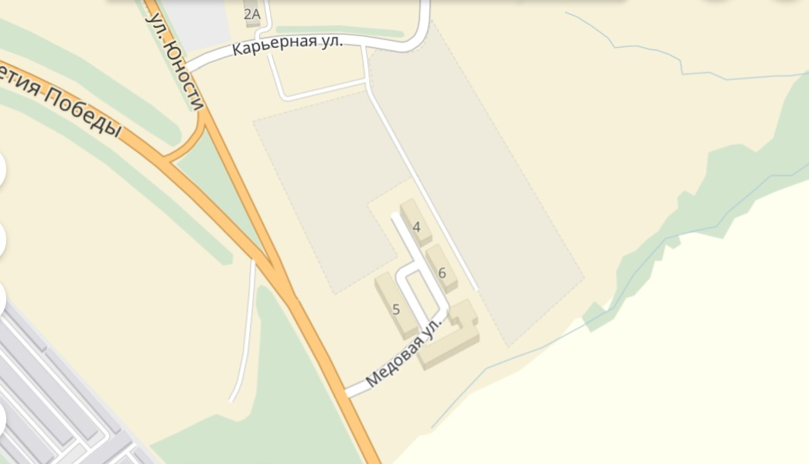
Липовая ул.

№ | Место размещения, адрес
29 | г. Тутаев, ул. Липовая, у д.5

№ |  | Место размещения, адрес
30 |  | г. Тутаев, ул. Соборная, Детский парк
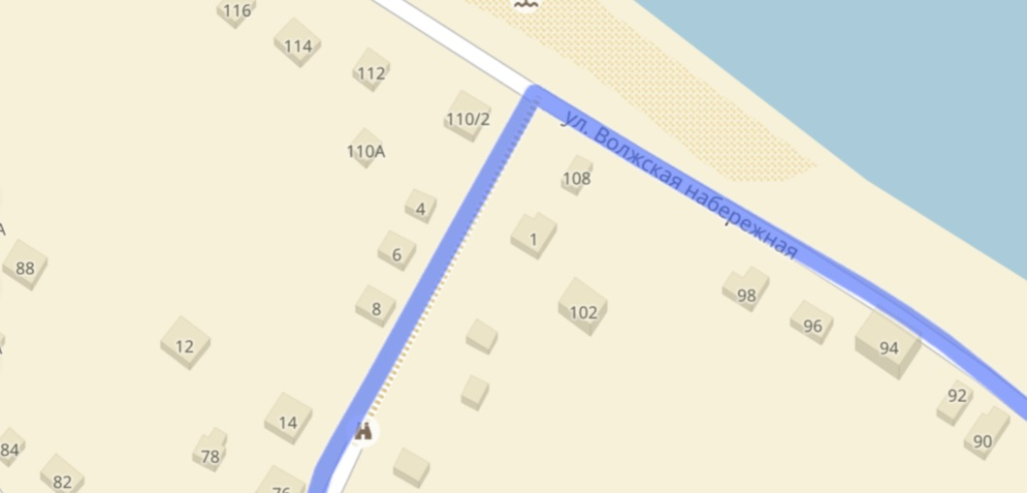

№ | Место размещения, адрес
31 | г. Тутаев, ул. В. Набережная, у д.110/2

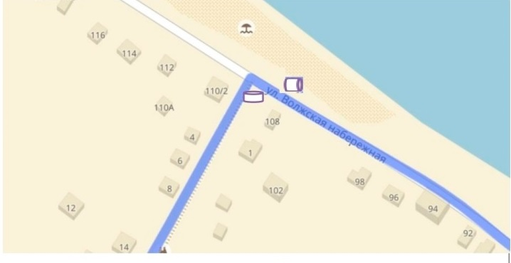
№ | Место размещения, адрес
32,85 | г. Тутаев, ул. В. Набережная, напротив д.108

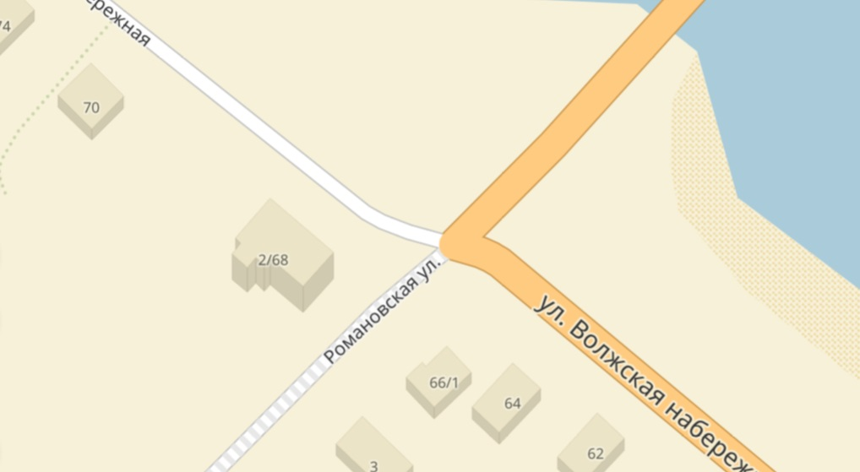

№ |  | Место размещения, адрес
33 |  | г. Тутаев, ул. В. Набережная, у д.68
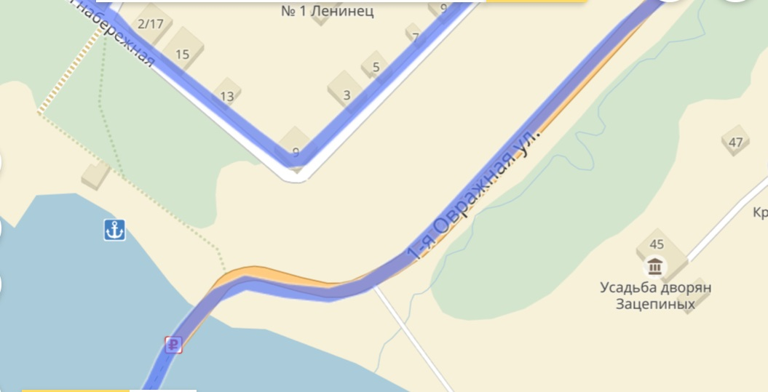

№ | Место размещения, адрес
34 | г. Тутаев, ул. В. Набережная, причал, левый берег

№ | Место размещения, адрес
35 | г. Тутаев, ул. В. Набережная, причал для теплоходов

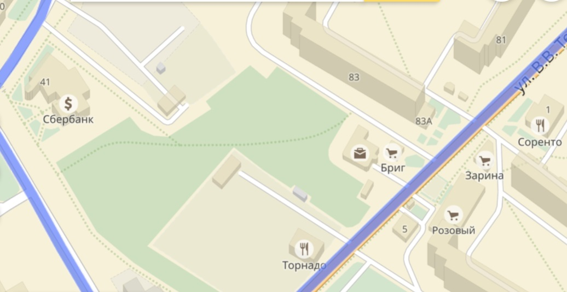

№ | Место размещения, адрес
36 | г. Тутаев, ул. Моторостроителей, напротив д.83

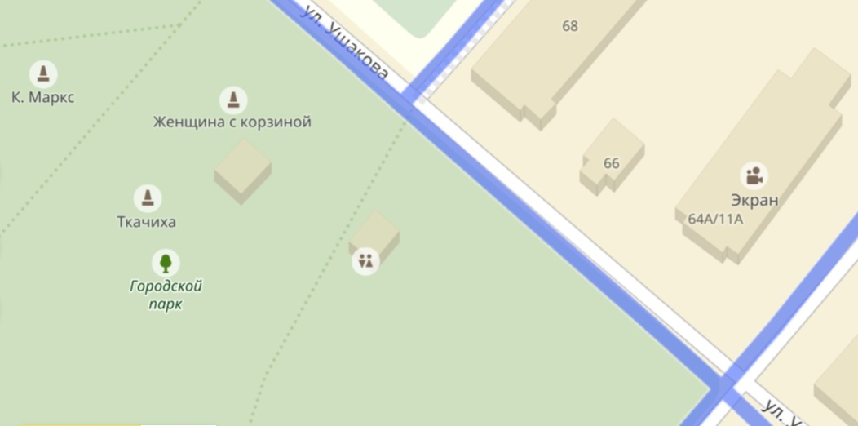

№ | Место размещения, адрес
37 | г. Тутаев, пл. Ленина, в городском парке

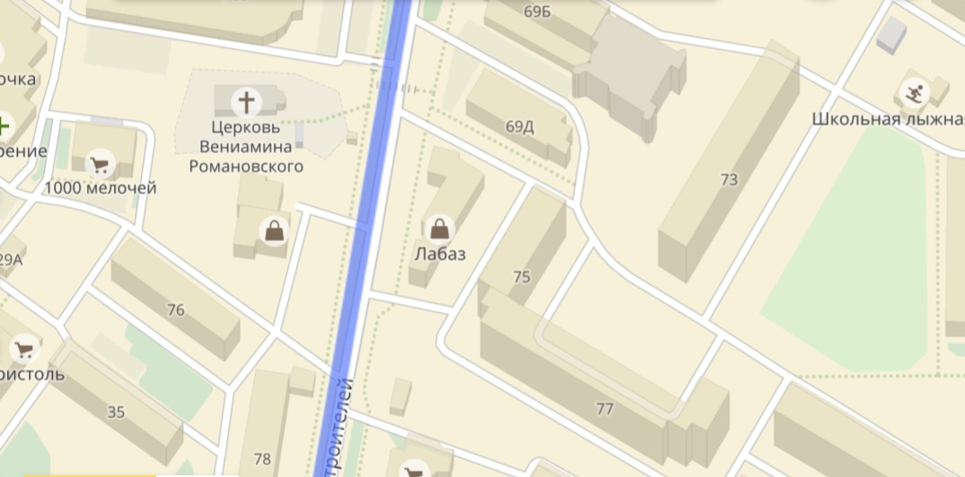
75А

№ | Место размещения, адрес
38 | г. Тутаев, ул. Моторостроителей, у д.76

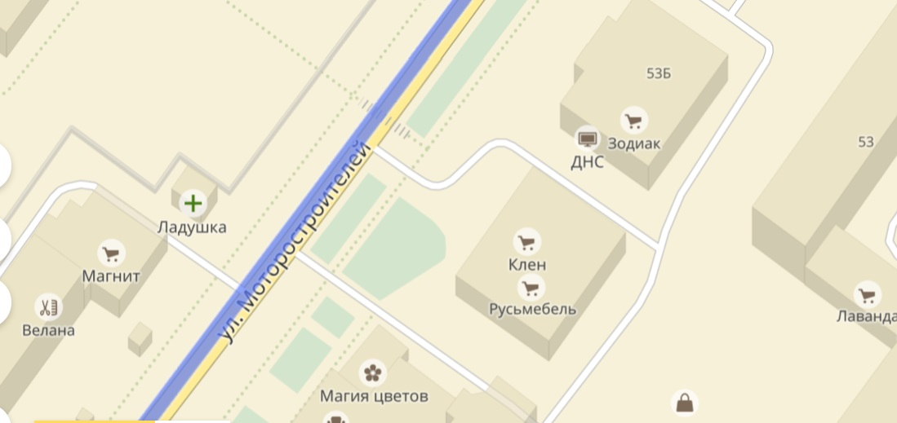
57А

№ | Место размещения, адрес
39 | г. Тутаев, ул. Моторостроителей, у д.57А

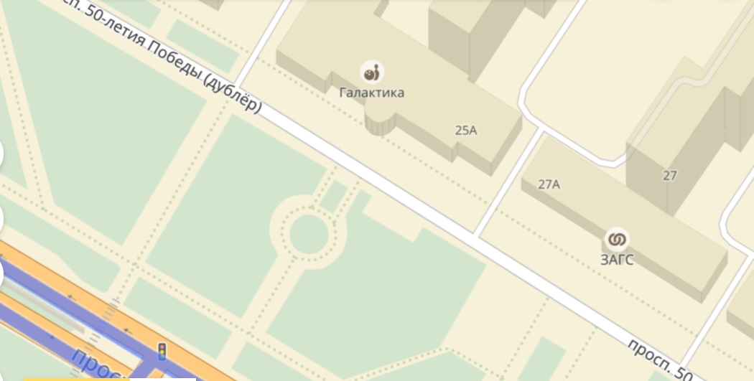

№ | Место размещения, адрес
40 | г. Тутаев, пр-т 50-летия Победы, у д.25А

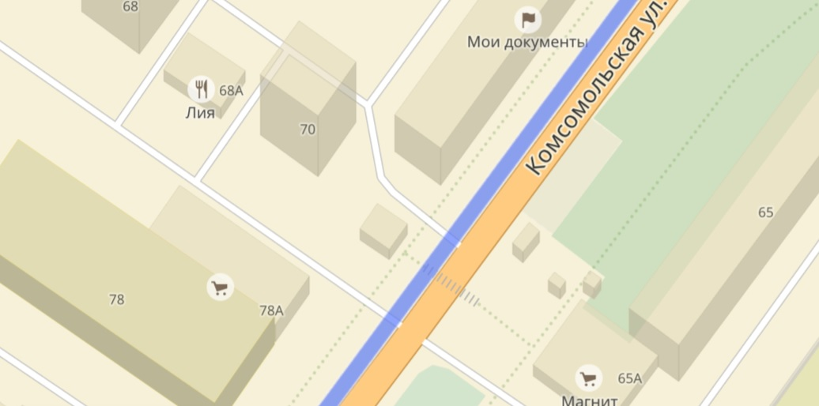
76
41
5
№ | Место размещения, адрес
41 | г. Тутаев, ул. Комсомольская, у д.76

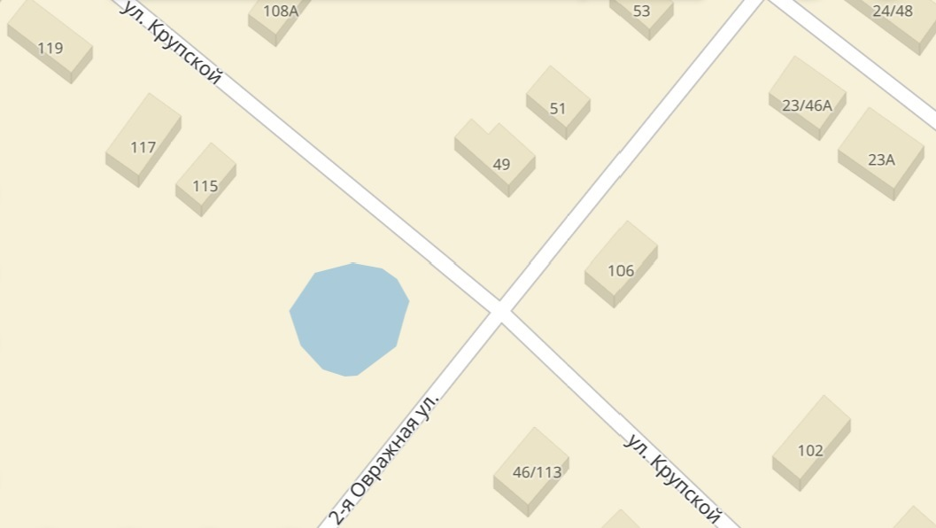
35
5
№ | Место размещения, адрес
42 | г. Тутаев, пересечение ул. Крупской и ул.2-ая Овражная

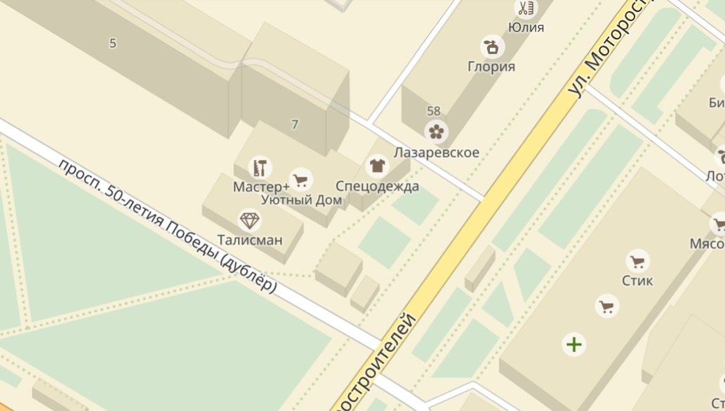
43
5

№ | Место размещения, адрес
43 | г. Тутаев, пр-т 50-летия Победы, напротив д.7
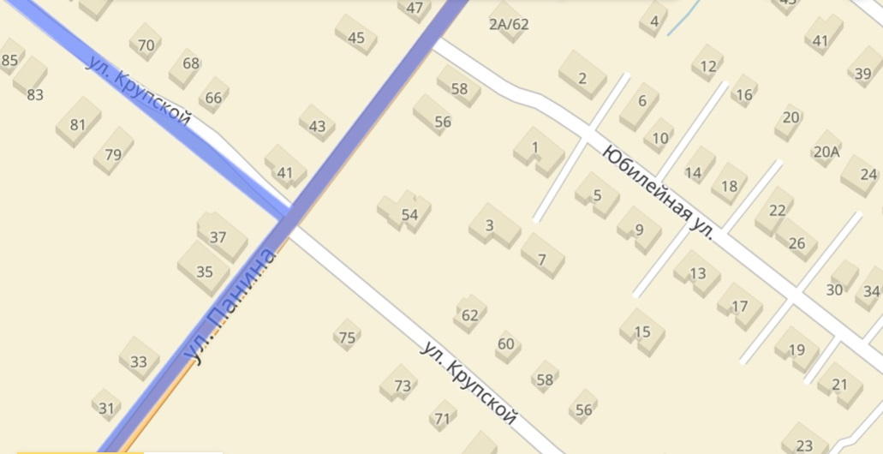
45
46

№ |  | Место размещения, адрес
44,45 |  | г. Тутаев, пересечение ул. Панина и ул. Крупской
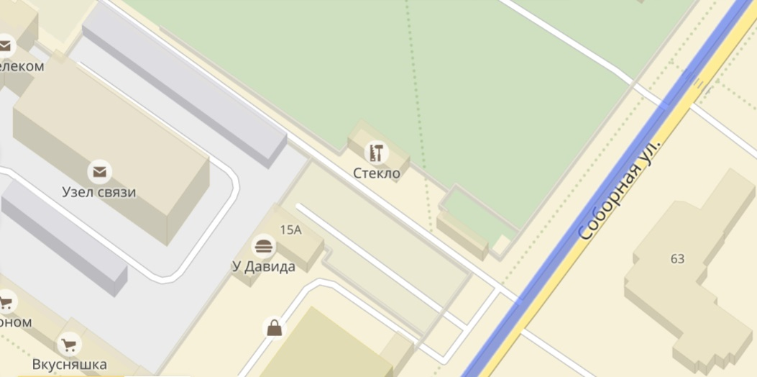
3 5

№ | Место размещения, адрес
46 | г. Тутаев, ул. Соборная, на территории детского парка

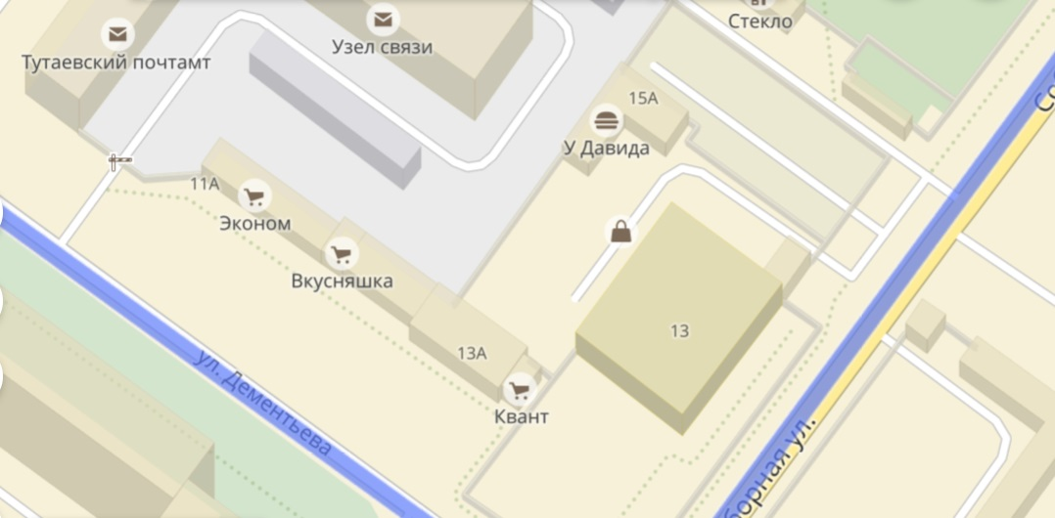
35
5

№ | Место размещения, адрес
47 | г. Тутаев, ул. Дементьева, у д.11-г

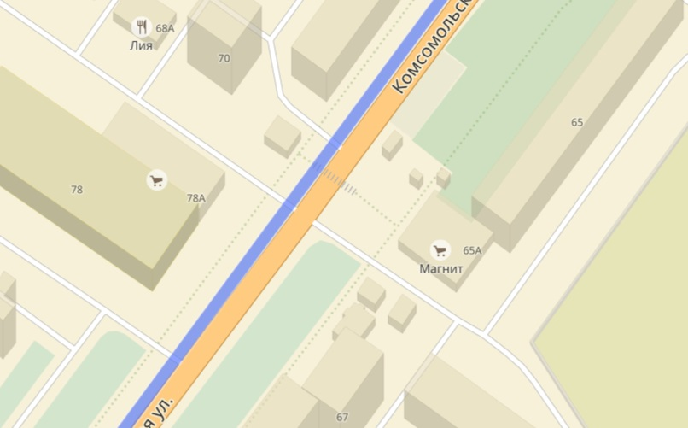
49 48
5

№ | Место размещения, адрес
48 | г. Тутаев, ул. Комсомольская, у д.67

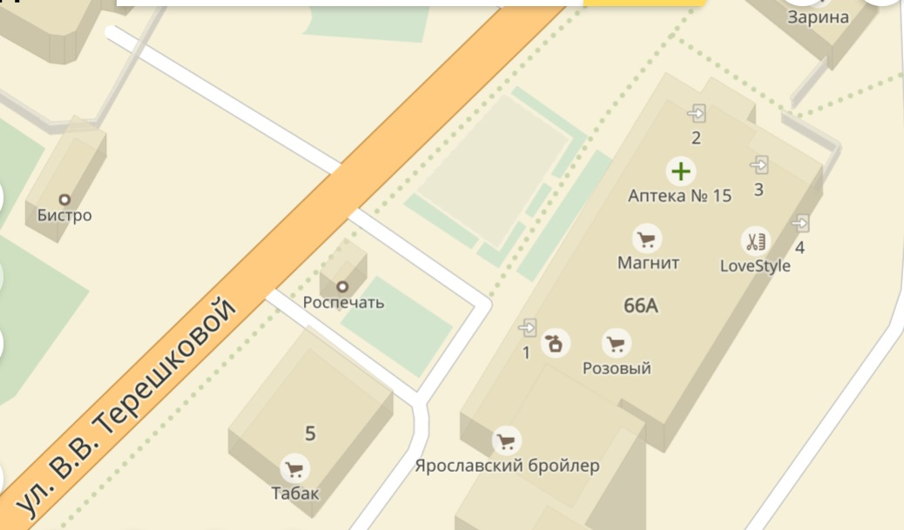

№ | Место размещения, адрес
49 | г. Тутаев, ул. В. Терешковой, у д.5

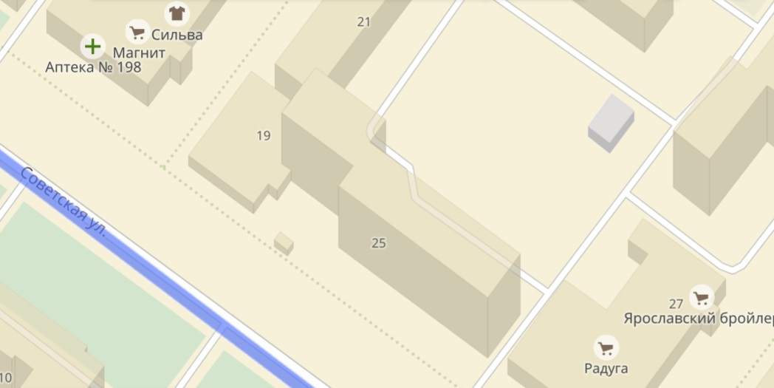

№ | Место размещения, адрес
50 | г. Тутаев, ул. Советская, у д.25

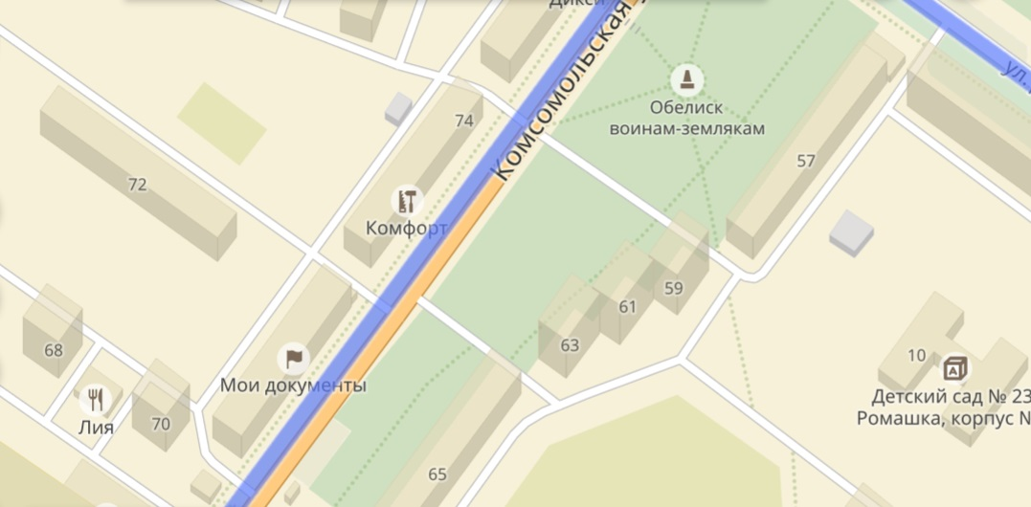
76

№ | Место размещения, адрес
51 | г. Тутаев, ул. Комсомольская, у д.76

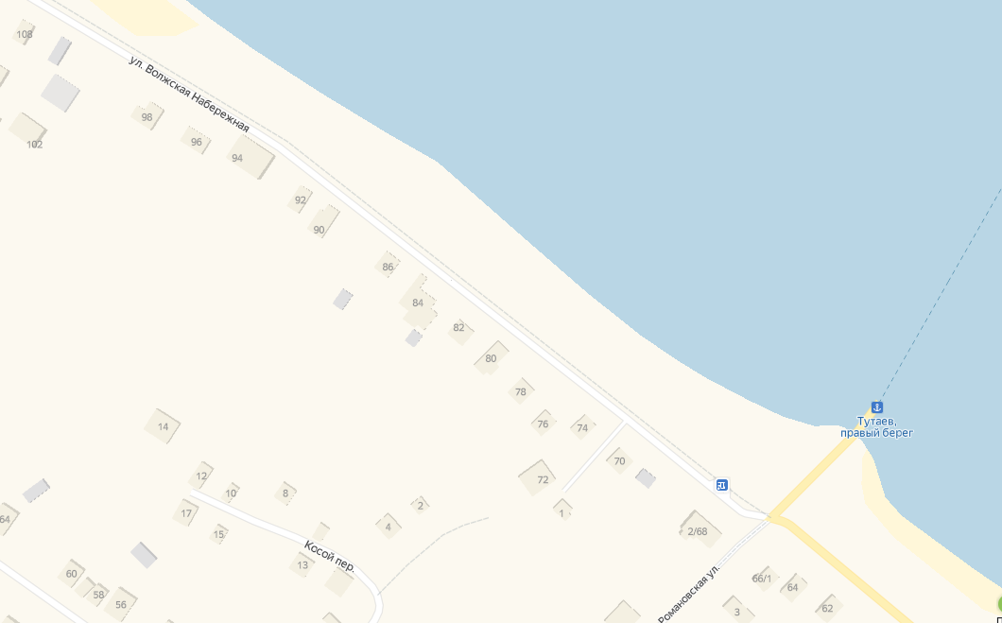
№ |  | Место размещения, адрес
52,53 |  | г.Тутаев, ул. Волжская Набережная у д.74 и у д.86
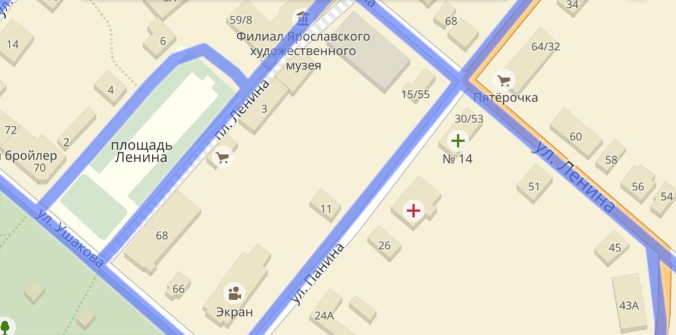

№ | Место размещения, адрес
54 | г. Тутаев, ул. Ушакова, у д.68

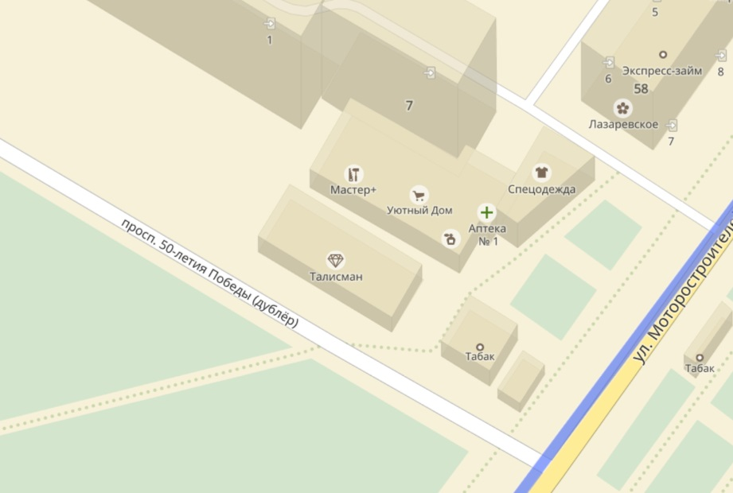

56
57

№ |  | Место размещения, адрес
55,56 |  | г. Тутаев, пр-т 50-летия Победы, напротив д.7
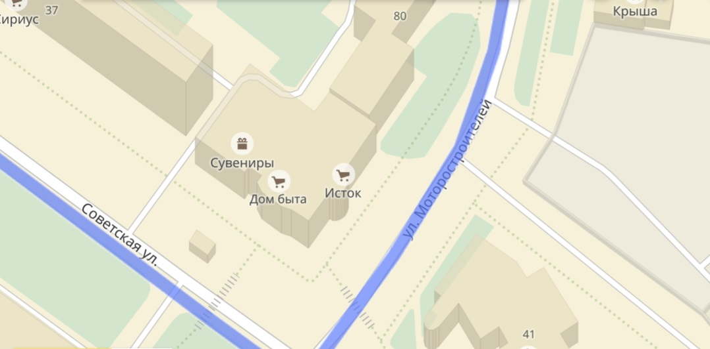
62
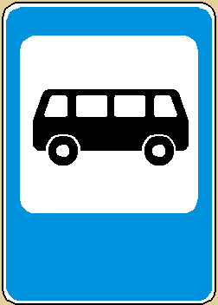

№ | Место размещения, адрес
61 | г. Тутаев, ул. Советская, у д.39

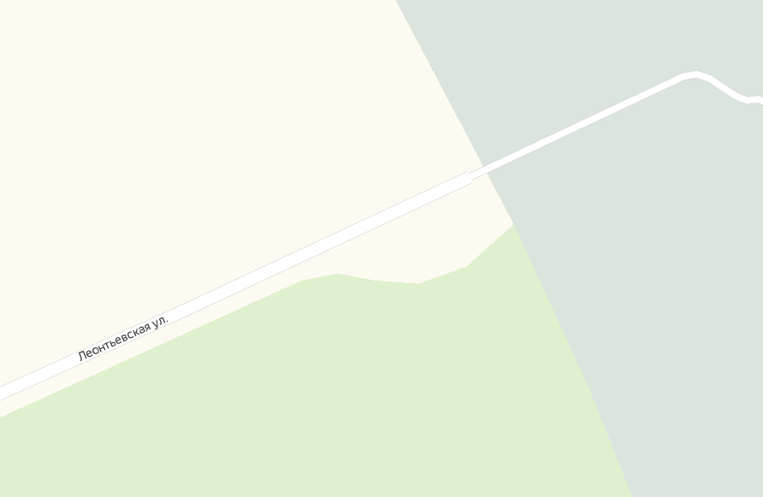
63
№ |  | Место размещения, адрес
62 |  | г.Тутаев, ул. Леонтьевская, у ворот Леонтьевского кладбища
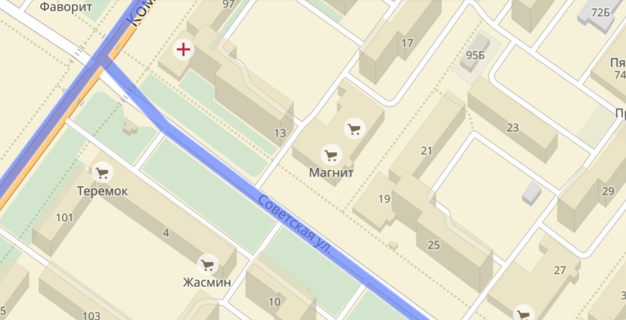
№ | Место размещения, адрес
63 | г. Тутаев, ул. Советская, у д.4

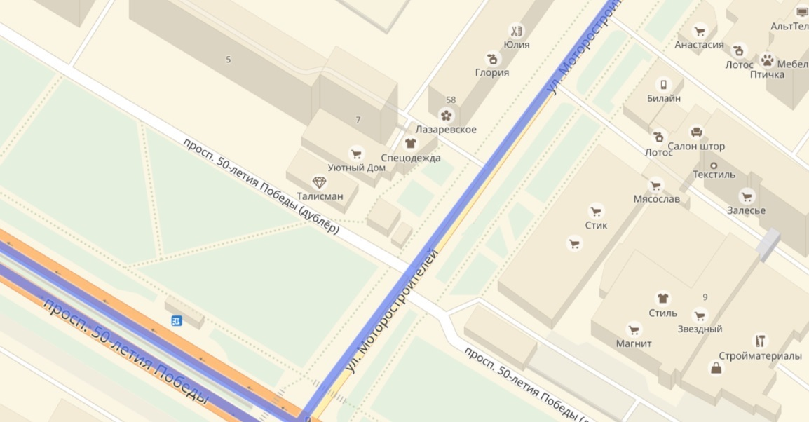
65
№ | Место размещения, адрес
64 | г. Тутаев, пр-т 50-летия Победы, напротив д.7

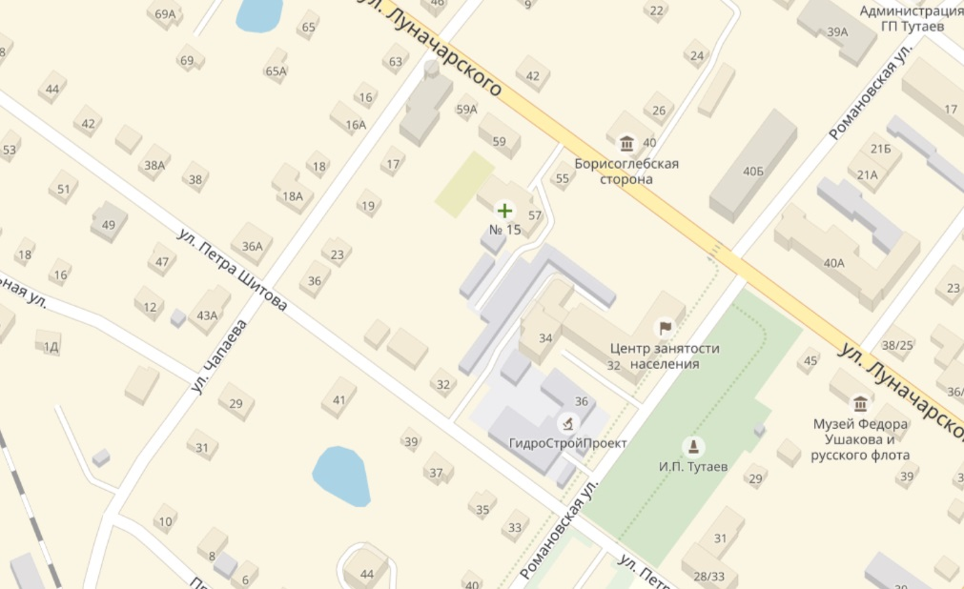

№ | Место размещения, адрес
65 | г. Тутаев, ул. Романовская, рядом с д.32

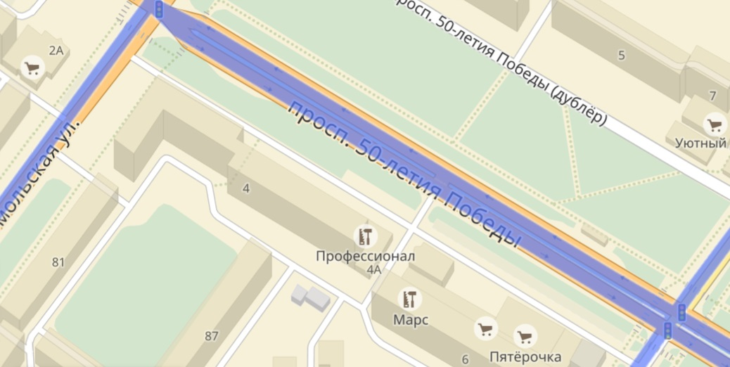
№ | Место размещения, адрес
66 | г. Тутаев, пр-т 50-летия Победы, у д.4

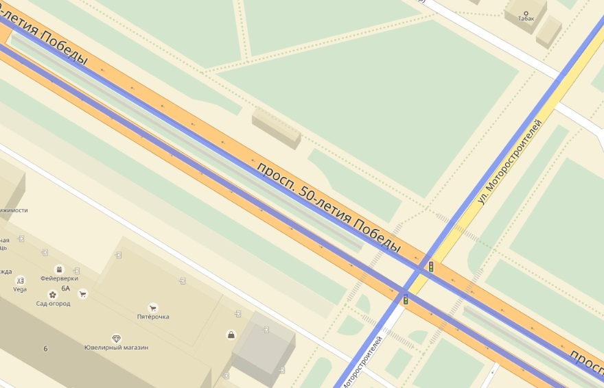
№ |  |  | Место размещения, адрес
67 |  |  | г. Тутаев, пр-т 50-летия Победы, напротив д.6а
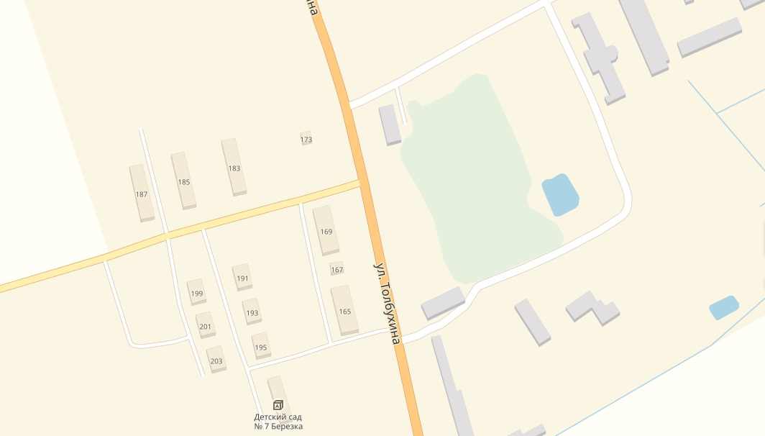
70
69
№ |  | Место размещения, адрес
68, 69 |  | г. Тутаев, ул. Толбухина, напротив д.165
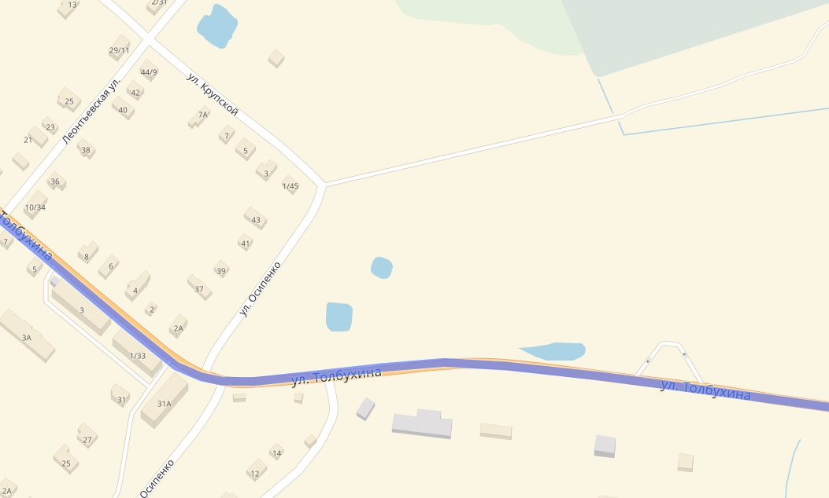
72
71
№ | Место размещения, адрес
70, 71 | г. Тутаев, ул. Толбухина, пересечение с ул. Осипенко

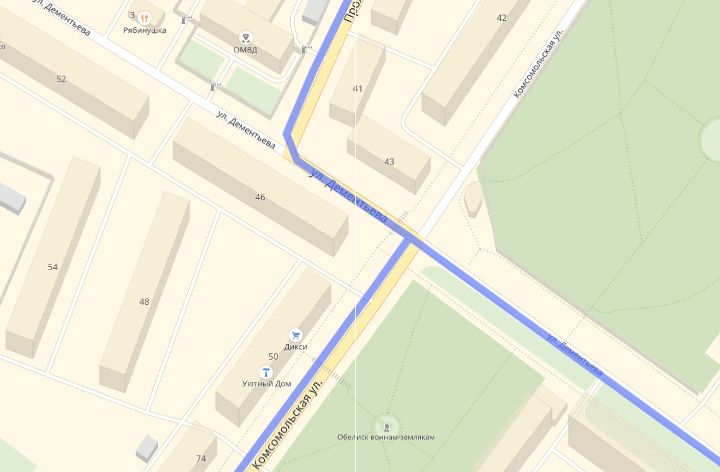
№ |  | Место размещения, адрес
72 |  | г. Тутаев, ул. Комсомольская, у д.46
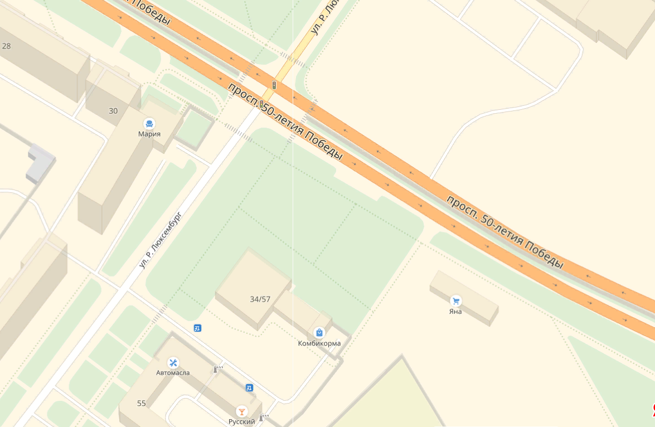
№ | Место размещения, адрес
73 | г. Тутаев, пр-т 50-летия Победы у д.34/57

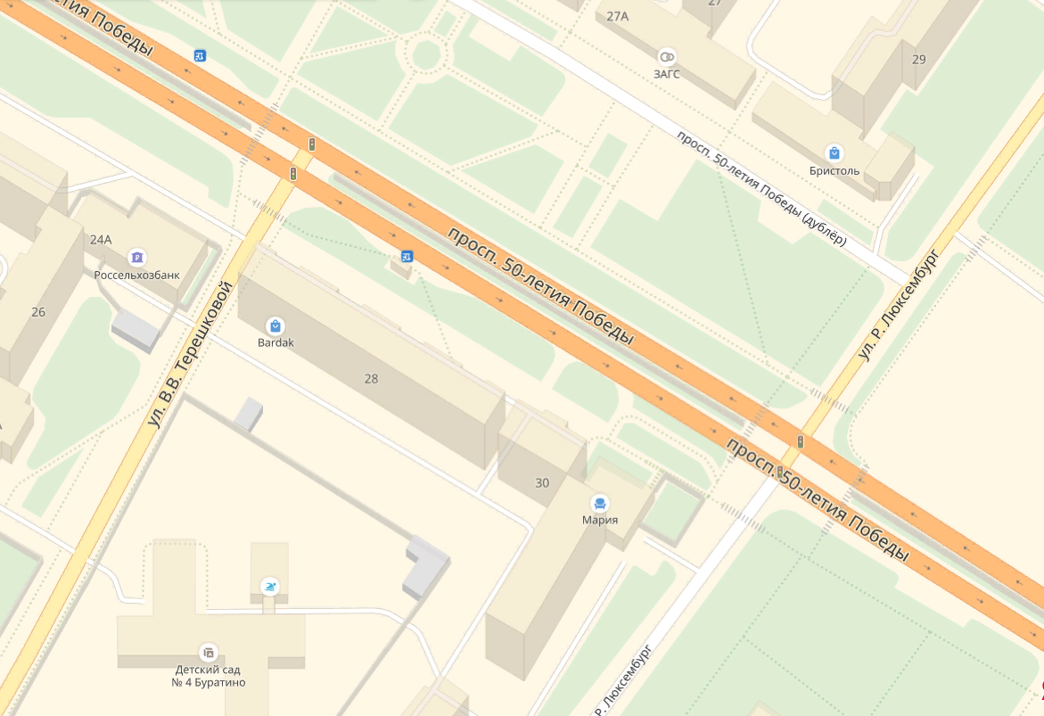
№ | Место размещения, адрес
74 | г. Тутаев, пр-т 50-летия Победы у д.28
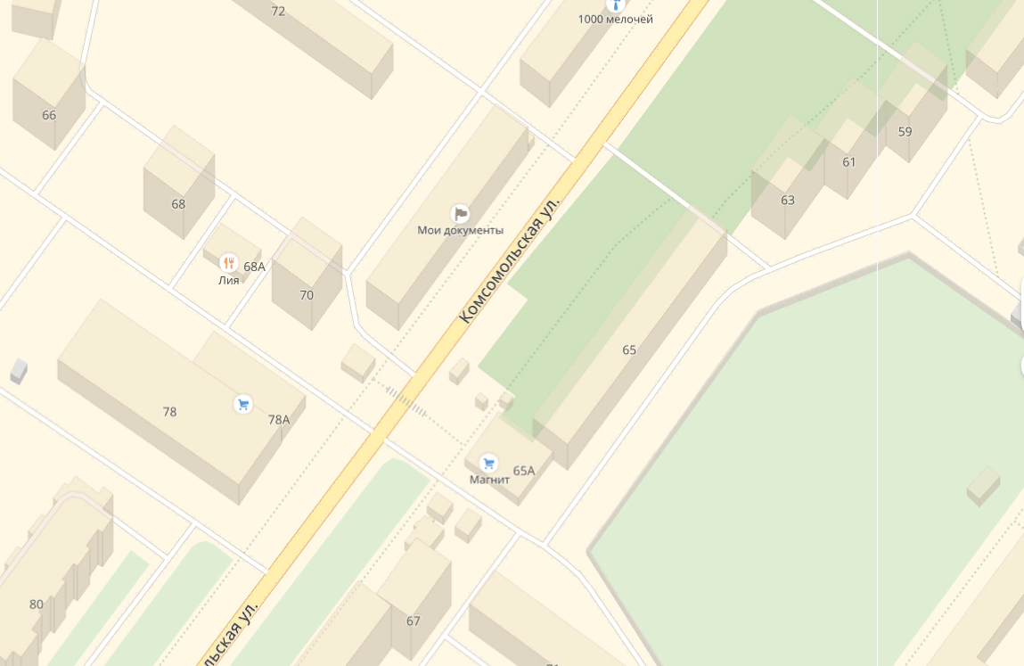
№ | Место размещения, адрес
75 | г. Тутаев, ул. Комсомольская, у д.80

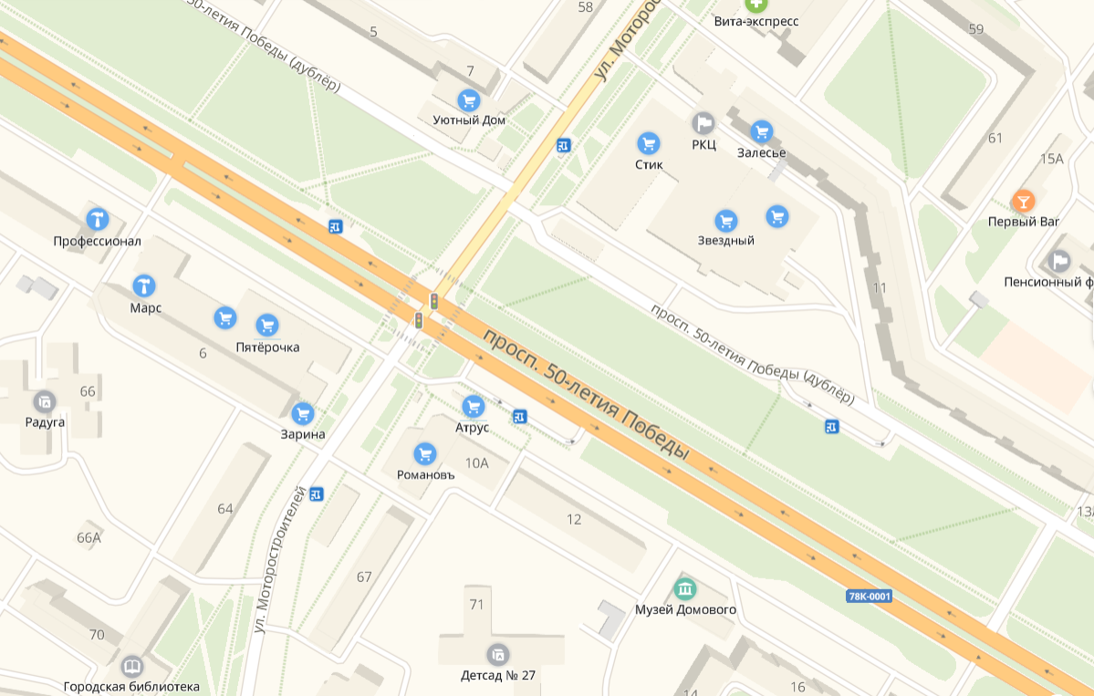
№ | Место размещения, адрес
76 | г. Тутаев, пр-т 50-летия Победы, у д.10
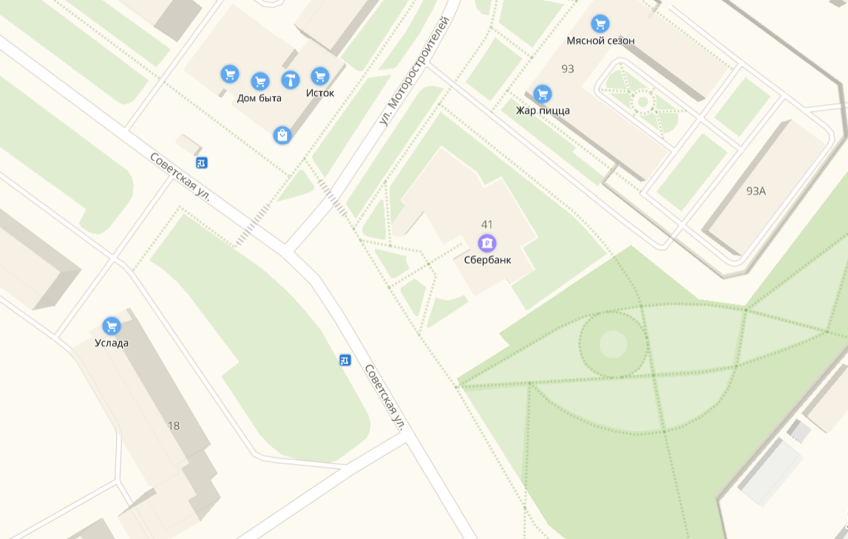
№ | Место размещения, адрес
77 | г. Тутаев, ул. г. Тутаев, ул. Советская, у д.18
№ |  | Место размещения, адрес
78 |  | г. Тутаев, ул. Моторостроителей у д.74Д

№ | Место размещения, адрес
79 | г. Тутаев, ул. Советская, между д.27 и д.31

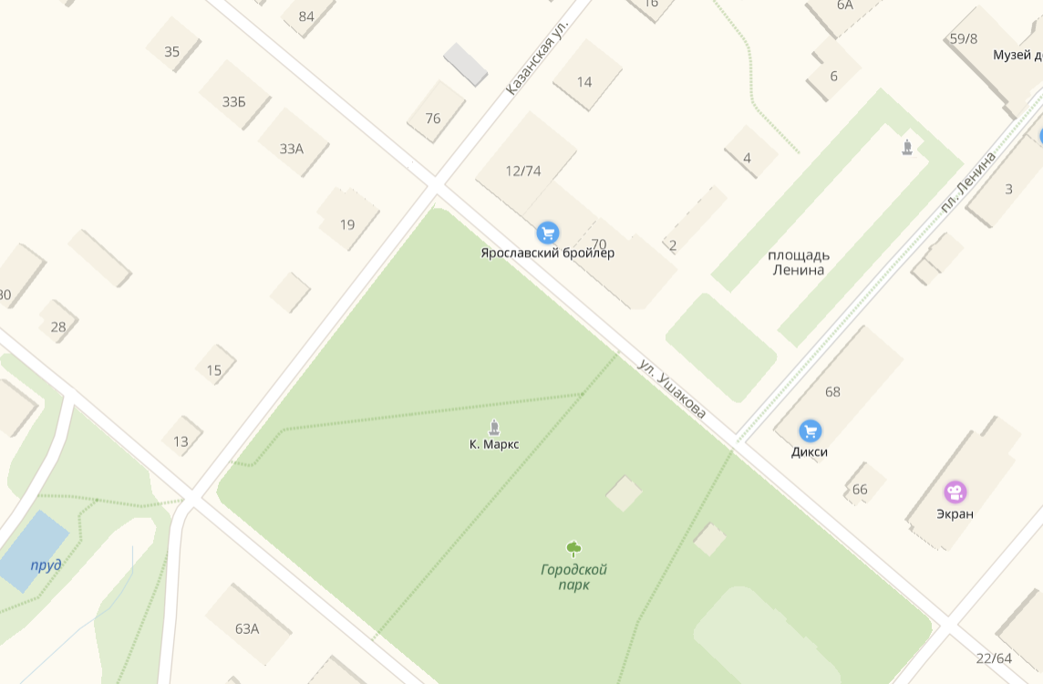

№ | Место размещения, адрес
80 | г. Тутаев, ул. Казанская, напротив д.19
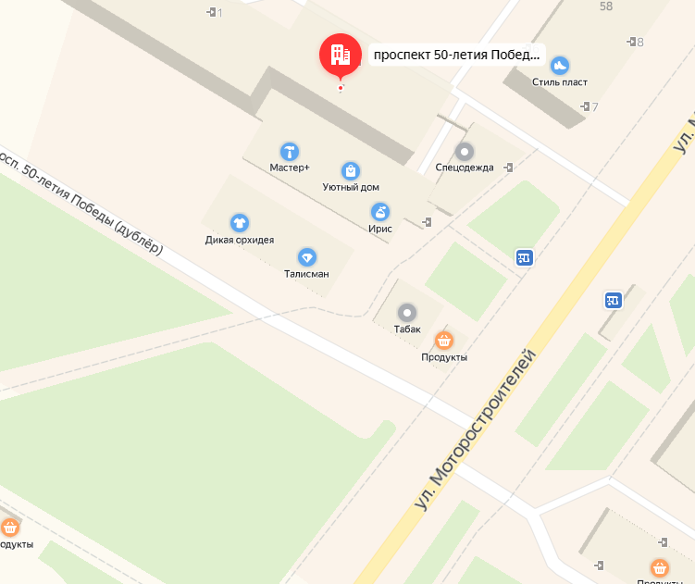
83
82
№ | Место размещения, адрес
81, 82 | г.Тутаев, пр-т 50-летия Победы, рядом с д. 7

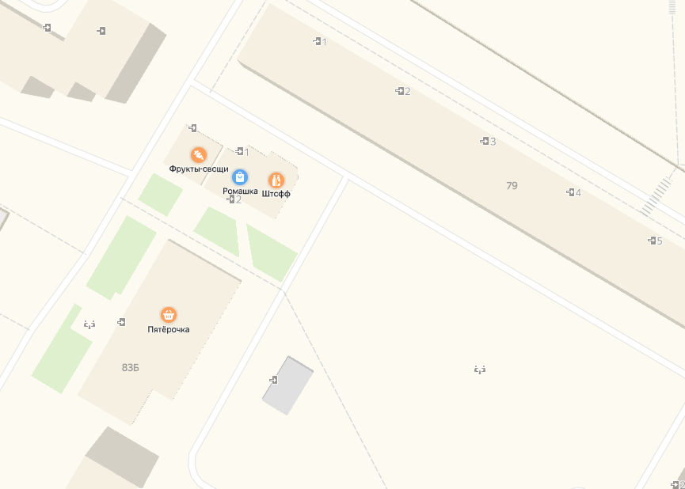
Ромашка
№ | Место размещения, адрес
83 | г.Тутаев, ул. Моторостроителей у д.79

№ | Место размещения, адрес
85 | г. Тутаев, ул. Комсомольская у д.65

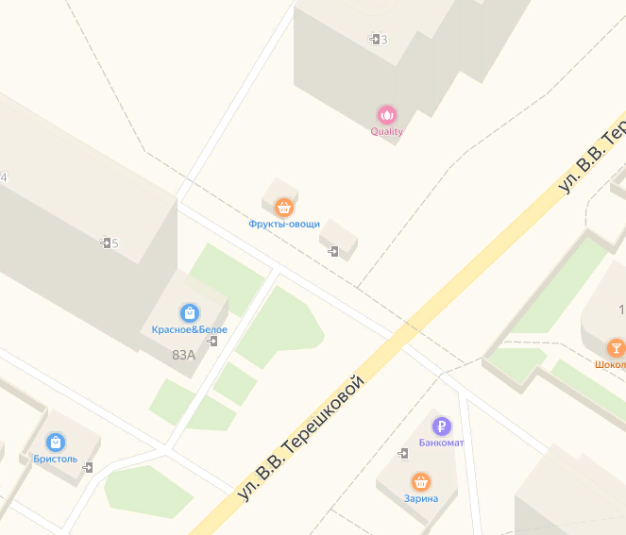
№89

№ | Место размещения, адрес
88 | г.Тутаев, ул.Моторостроителей у д.81

№ 91
№ 90

№ | Место размещения, адрес
89, 90 | г. Тутаев, ул. Соборная, Детский парк

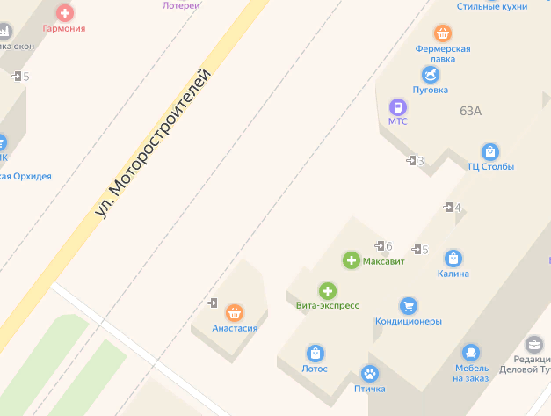

№ | Место размещения, адрес
91 | г. Тутаев, ул. Моторостроителей, у д.63А

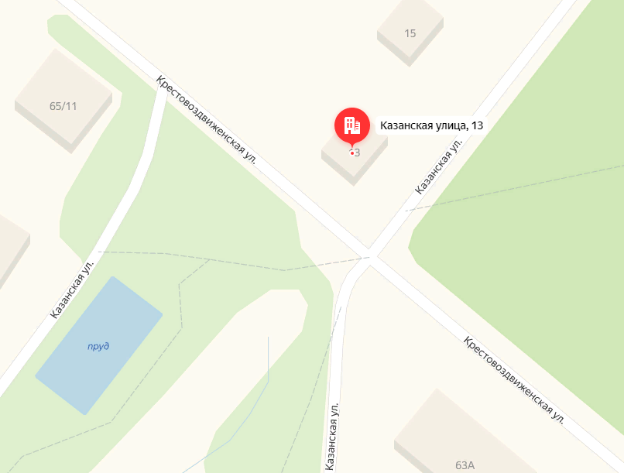

№ | Место размещения, адрес
92 | г. Тутаев, ул. Казанская улица, напротив д. 13

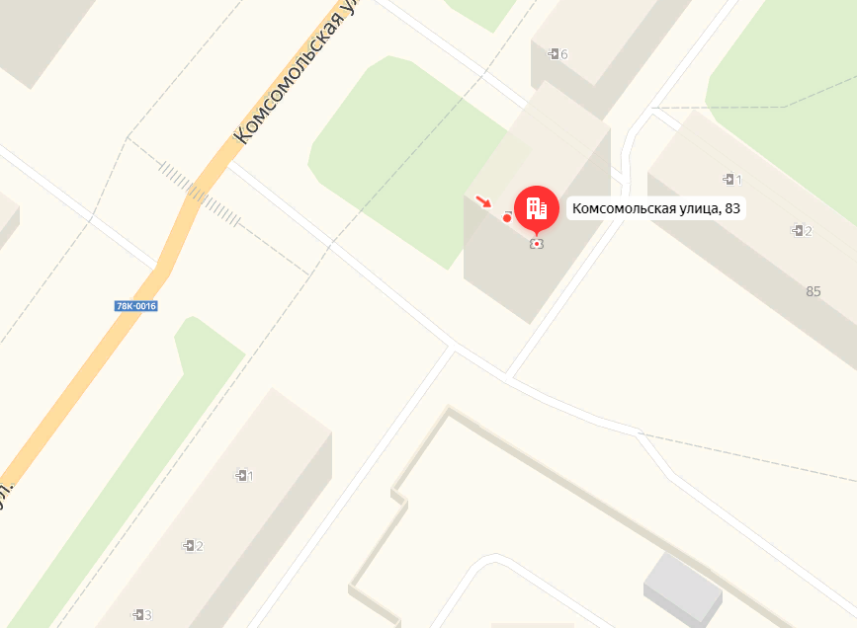

№ | Место размещения, адрес
93 | г. Тутаев, ул. Комсомольская, между д.83 и д. 89

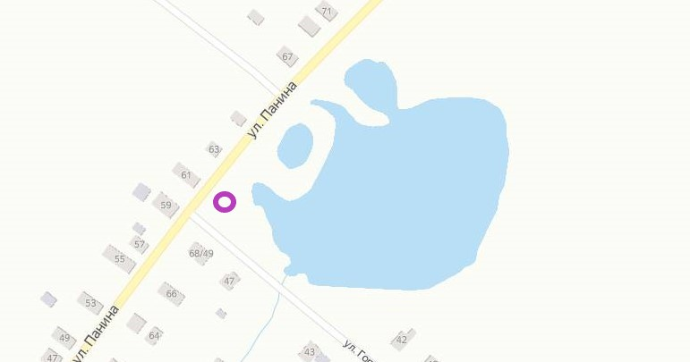

№ | Место размещения, адрес
94 | г. Тутаев , пересечение ул. Панина и ул. Горького

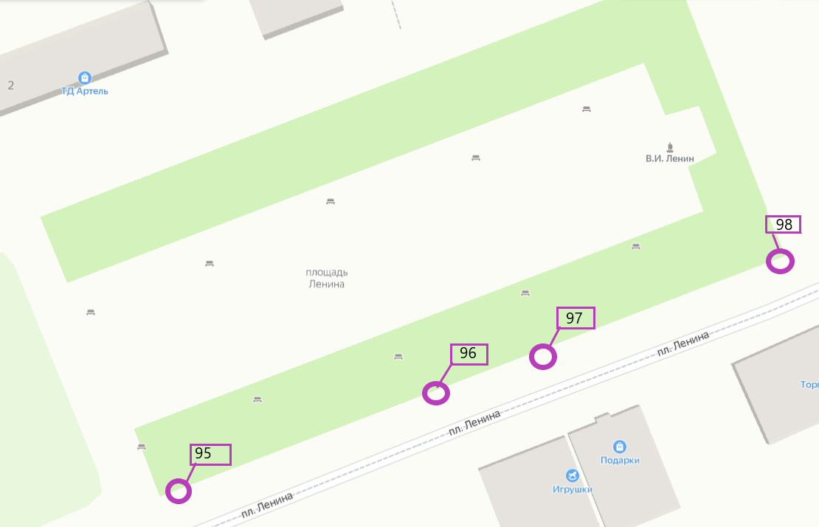
№ | Место размещения, адрес
95,96,97,98 | г. Тутаев, пл. Ленина

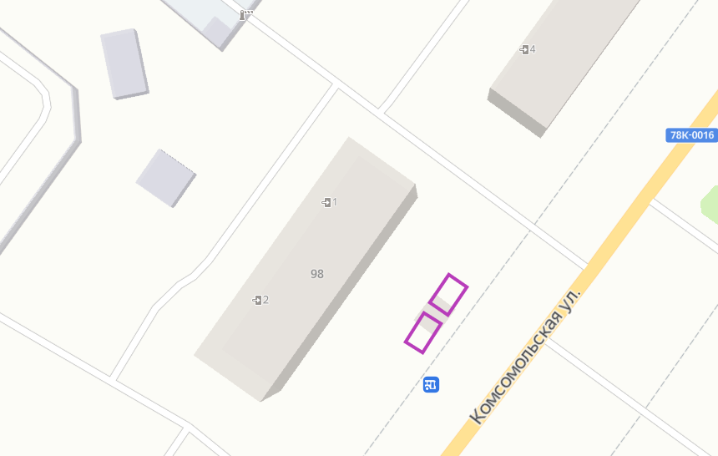

№ | Место размещения ,адрес
99,100 | Г. Тутаев, ул.Комсомольская,напротив дома №98

Список используемых обозначений
 | торговая палатка
 | торговая тележка
 | торговый автофургон
№ | торговый павильон
 | Автоцистерна
 | киоск
 | елочный базар
 | торговый павильон
 | торговая галерея

